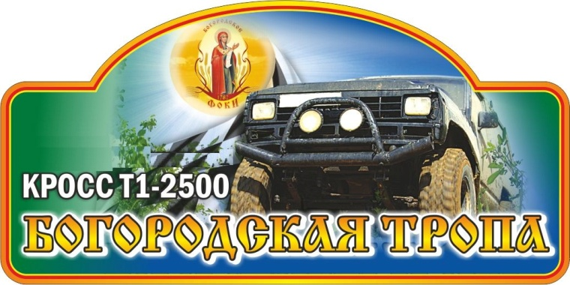
ПРЕСС-РЕЛИЗ
БОГОРОДСКАЯ ТРОПА-2015
2 этап Кубка Пермского края по кроссу Т1-2500
Традиционная гонка 4х4 Стандарт

8-9 августа в живописном месте Чайковского района деревне Каменный Ключ, что в Фокинском сельском поселении соберутся сильнейшие пилоты Пермского края, Удмуртской республики, республики Башкортостан чтобы сразиться в традиционной гонке внедорожников - Богородская тропа-2015.
ИСТОРИЧЕСКАЯ СПРАВКА
Село Фоки имеет более чем двухсотлетнюю историю. За свою историю село сменило три названия. Первоначально оно называлось Букор Юрков. По версии чайковского краеведа В. И. Якунцова, из села Букор выселились четыре брата Юрковых и образовали свой починок. По всей видимости, полагает краевед, старшего брата звали Фока.
Пермский краевед Е. Н. Шумилов в своей книге «Тимошка Пермитин из деревни Пермяки» пишет, что по переписи1782 года, в деревне жил Фока Алексеев сын Ерков (Юрков). От его имени, видимо, и происходит название села. В 1800 году село упоминается уже как «Букор Юрков, Фокина то ж».
В 1842 году в селе открылась церковь Рождества Пресвятой Богородицы. Пермский историк Шумилов располагает сведениями, что эта церковь была собрана из перенесенной из Сайгатки Петра Павловской церкви, уже послужившейне менее году Фокинский храм отмечает свое 165летие. По названию храма село более 70 лет именовалось Богородским. Такое название советскую власть, пришедшую на смену царскому режиму, естественно, не устроило, ,и с 1917 село официально именуется Фоками.. В 1998 году в с.Фоки восстановлена Богородская Церковь. Деревня Каменный ключ с населением чуть более 200 человек расположена в 8 км от села Фоки, в 2010 году дала одноименное название ставшему известным ралли Каменный ключ.
Организаторами являются Министерство физической культуры и спорта Пермского края, Федерация автомобильного спорта Пермского края, Центр водительского мастерства, Администрация Чайковского района, Фокинского сельского поселения.
ИСТОРИЯ ГОНКИ:
Впервые в городе Чайковский соревнования по внедорожному спорту состоялись в июле 2008 года на трассе микрорайона Завьялова. В них приняли участие 28 экипажей из Пермского края и республики Удмуртия. В августе 2009 года в «Чайковском джип-спринте» приняли участие 42 экипажа из Пермского края, республики Удмуртия, Башкирии, Екатеринбурга. В 2010 году «Чайковский джип-спринт» вошел в календарь чемпионата Пермского края «Уральский ухаб – 2010» и назывался «Чайковский ухаб - 2010». В 2010 году в гонке приняли участие 40 экипажей из Удмуртии, Пермского края, Свердловской области, республики Башкортостан. В 2011 году на старт вышли 30 экипажей, в 2012 году 39 экипажей, в 2013 году 25 экипажей, в 2014 году 28 экипажей.
Гонка «Богородская тропа» традиционно собирает огромное количество не только жителей Фокинского сельского поселения и Чайковского района, но и всего Пермского края и соседних регионов. Для более комфортного проведения времени организаторы традиционно разместят на месте проведения соревнований пункты питания, развлекательные точки для детей, будут организованы тесты авто-мото-техники, точки продажи сувенирной продукции.
Гонка как всегда обещает быть очень зрелищной - участники Кубка будут стартовать одновременно по 10 автомобилей в заезде.

ПРОГРАММА СОРЕВНОВАНИЙ
8 августа, суббота, трасса соревнования
16.00 | Приезд участников
16.00 – 18.00 | Административные проверки  Техническая инспекция  Медицинский контроль
18.00 – 20.00 | Свободная тренировка  (3 круга, выезд - по готовности)
9 августа, воскресенье, трасса соревнования
8.00 - 9.30 | Административные проверки  Техническая инспекция  Медицинский контроль
9.30 - 10.45 | Свободная тренировка
10.50 - 11.05 | Брифинг (собрание) водителей.
11.10 - 12.40 | Хронометрируемая тренировка
12.45 | Открытие соревнования
13.15 | Отборочные заезды  Финальные заезды
 | Награждение победителей и призеров, закрытие соревнования
Традиционно поддерживают соревнования наши партнеры - компания Дровосек59, Чайковская птицефабрика, Чайковское ПТТиСТ, Чайковский кирпичный завод, индивидуальные предприниматели Вершинин Иван Григорьевич, Тенсин Дмитрий Геннадьевич, Потехин Константин Сергеевич.
Организаторы приглашают принять участие в Богородской тропе в качестве участника, зрителя, партнера соревнований.
Информация о мероприятии, схема проезда, формы заявочных документов и регламентирующая документация на сайте
http://www.ak-59.ru/
а также по телефонам:
+79222445332
+79194513537

